NOTAS DE DISCIPLINA FINANCIERA

1. Balance Presupuestario de Recursos Disponibles Negativo
Se informará:
a) Acciones para recuperar el Balance Presupuestario de Recursos Disponibles Sostenible.
NO APLICA

Fundamento Artículo 6 y 19 LDF
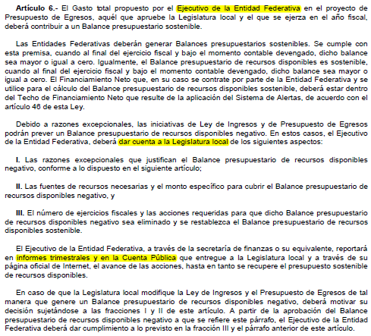
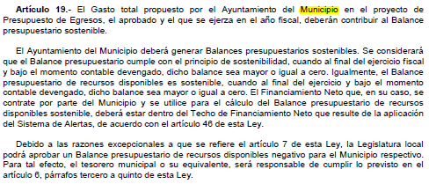

2. Aumento o creación de nuevo Gasto
Se informará:
a) Fuente de Ingresos del aumento o creación del Gasto no Etiquetado.
b) Fuente de Ingresos del aumento o creación del Gasto Etiquetado.
FUENTE DE FINANCIAMIENTO : NO ETIQUETADO/ RECURSOS FISCALES
Capitulo del Gasto | Nombre |  | Ampliaciones /Reducciones
CAPITULO 1000
113001 | SUELDO BASE | 6,863.86
132001 | AGUINALDOS | 44,197.19
132002 | PRIMA VACACIONAL | 8,843.45
134007 | COMPENSACION A M.M.Y S | 4,200.00
134032 | COMPENSACIÓN EVENTUAL EXTRAORDINARIO | 0.00
141002 | ASIGNACION PARA SEGURIDAD Y ASISTENCIA SOCIAL | 9,527.71
144002 | SEGURO DE VIDA ADMINISTRATIVOS | 3,715.66
152001 | INDEMNIZACIONES | 143,599.18
152002 | DEMANDAS LABORALES | 0.00
153001 | PRIMA DE ANTIGUEDAD | 91415.28 |  | NUEVA CREACIÓN
154068 | BONO PARA EL DIA DEL SERVIDOR PUBLICO (ADMVOS) | 0.00
154070 | BONO NAVIDEÑO AL PERSONAL | 0.00
154072 | AYUDA PARA UTILES ESCOLARES PERSONAL (ADMVOS) | 0.00
154082 | BONO DE RIESGO | 0.00
159004 | PREVISION SOCIAL | 0.00
161029 | RESERVA DE CONTINGENCIA | 1,374,031.67
171001 | ESTIMULO A LA PRODUCTIVIDAD | 1,710,951.42
171002 | ESTIMULO AL DESEMPEÑO | 106,178.58
CAPITULO 2000
211001 | PAPELERIA Y UTILES DE OFICINA | -24,781.45
214001 | CONSUMIBLES DE COMPUTO | -15,661.00
215003 | IMPRESIONES | 437,324.02
216001 | MATERIAL Y UTILES DE ASEO | -24,500.00
215005 | SUSCRIPCIONES | 25,,254.00
217002 | MATERIAL EDUCATIVO DIDACTICO | 672.00
261001 | COMBUSTIBLE Y LUBRICANTES | 58,000.00
271002 | UNIFORMES | --21,000.00
293001 | REFACCIONES Y ACC. MENORES DE MOBILIARIO Y EQ. ADM | 44,043.36
294001 | REFACC Y ACC MENORES DE EQ DE MOBILIARIO Y EQ. ADM | 45,893.36
294001 | REFACC Y ACC. MENORES DE EQ DE COMPUTO Y TECNOLOGIA | 25,616.64
CAPITULO 3000
311001 | ENERGIA ELECTRICA | -11,910.14
313001 | AGUA | -4,612.11
313002 | AGUA PURIFICADA | 9,648.11
314001 | TELEFONO | 0.00
315001 | TELEFONIA CELULAR | 20,611.00
317001 | SERVICIOS DE ACCESOA AINTERNET, REDES Y PROCESAMIE | 18,020.43
318001 | CORREO | -24,644.84
319001 | DIVERSOS GASTOS DE OFICINA | 30,000.03
322001 | ARRENDAMIENTO DE LOCALES | -12,772.40
323001 | RENTA DE MOBILIARIO Y EQ DE ADMON | 16,762.40 |  | Nueva creación
331003 | HONORARIOS PROFESIONALES | 401,238.00
333001 | SERVICIOS EN TECNOLOGIAS DE LA INFORMACION | 33.00
334001 | CAPACITACION DE PERSONAL | 0.00
335001 | SERVICIOS DE ASESORIA | -547,206.880
336001 | SERVICIOS DE FOTOCOPIADO Y DIGITALIZACION | 95,574.34 |  | Nueva creación
341001 | COMISIONES Y GASTOS POR SERVICIOS BANCARIOS Y RECAUDACION | 829.55
344001 | SEGUROS DE FIDELIDAD | 5,858.76
345001 | SEGUROS DE MUEBLES | 0.00
351002 | MANTENIMIENTO DE EDIFICIOS PUBLICOS | 88,412.48
352003 | MANTENIMIENTO DE EQUIPO DE OFICINA | -1,600.12
355002 | MANTENIMIENTO DE VEHICULOS | 5,387.00
361001 | PRENSA PUBLICA | 0.00
371001 | BOLETOS DE AVION | -112,268.00
371002 | BOLETOS DE AVION EN ATENCION A INVITADOS OFICIALES | 0.00
375001 | VIATICOS Y PASAJES | -30,000.03
392001 | PREDIAL URBANO | -12,000.00
381005 | EVENTOS ESPECIALES | 0.00
398001 | IMPUESTOS SOBRE NÓMINAS | 0.00
CAPITULO 4000
414006 | ASIGNACION A ORGANISMOS AUTONOMOS | 0.00
CAPITULO 5000
511001 | MOBILIARIOS | 681,440.00
515001 | BIENES INFORMATICOS | 700,000.00
TOTAL.. |  | 5,325,292.15

Fundamento Artículo 8 y 21 LDF
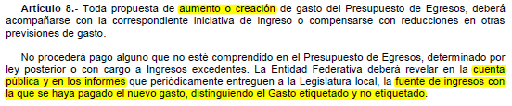
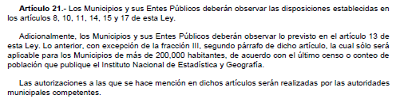

3. Pasivo Circulante al Cierre del Ejercicio (ESF-12)
Se informará solo al 31 de diciembre

Comisión Estatal de Derechos Humanos de Sinaloa
Informe de cuentas por pagar y que integran el pasivo circulante al cierre del ejercicio
Ejercicio 2024
COG | Concepto | Devengado  (a) | Pagado  (b) | Cuentas por pagar  (c)=(a-b)
 | Gasto No Etiquetado | 0.00 | 0.00 | 0.00
1000 | Servicios Personales | 0.00 | 0.00 | 0.00
2000 | Materiales y Suministros | 0.00 | 0.00 | 0.00
3000 | Servicios Generales | 0.00 | 0.00 | 0.00
4000 | Transferencias, Asignaciones, Subsidios y Otras Ayudas | 0.00 | 0.00 | 0.00
5000 | Bienes Muebles, Inmuebles e Intangibles | 0.00 | 0.00 | 0.00
6000 | Inversión Pública | 0.00 | 0.00 | 0.00
7000 | Inversiones Financieras y Otras Provisiones | 0.00 | 0.00 | 0.00
8000 | Participaciones y Aportaciones | 0.00 | 0.00 | 0.00
9000 | Deuda Pública | 0.00 | 0.00 | 0.00
 | Gasto Etiquetado | 0.00 | 0.00 | 0.00
1000 | Servicios Personales | 0.00 | 0.00 | 0.00
2000 | Materiales y Suministros | 0.00 | 0.00 | 0.00
3000 | Servicios Generales | 0.00 | 0.00 | 0.00
4000 | Transferencias, Asignaciones, Subsidios y Otras Ayudas | 0.00 | 0.00 | 0.00
5000 | Bienes Muebles, Inmuebles e Intangibles | 0.00 | 0.00 | 0.00
6000 | Inversión Pública | 0.00 | 0.00 | 0.00
7000 | Inversiones Financieras y Otras Provisiones | 0.00 | 0.00 | 0.00
8000 | Participaciones y Aportaciones | 0.00 | 0.00 | 0.00
9000 | Deuda Pública | 0.00 | 0.00 | 0.00
 | Total | 0.00 | 0.00 | 0.00

Fundamento Artículo 13 VII y 21 LDF
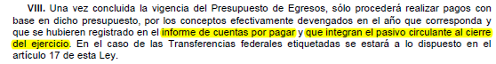

4. Deuda Pública y Obligaciones
Se revelará:
a) La información detallada de cada Financiamiento u Obligación contraída en los términos del Título Tercero Capítulo Uno de la Ley de Disciplina Financiera de las Entidades Federativas y Municipios, incluyendo como mínimo, el importe, tasa, plazo, comisiones y demás accesorios pactados.
NO APLICA

Fundamento Artículo 25 LDF
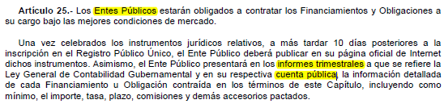

5. Obligaciones a Corto Plazo
Se revelará:
a) La información detallada de las Obligaciones a corto plazo contraídas en los términos del Título Tercero Capítulo Uno de la Ley de Disciplina Financiera de las Entidades Federativas y Municipios, incluyendo por lo menos importe, tasas, plazo, comisiones y cualquier costo relacionado, así mismo se deberá incluir la tasa efectiva.
NO APLICA

Fundamento Artículo 31 LDF
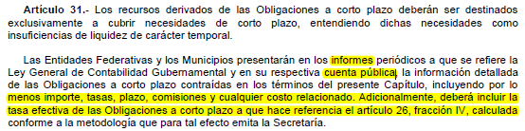

6. Evaluación de Cumplimiento
Se revelará:
a) La información relativa al cumplimiento de los convenios de Deuda Garantizada.
NO APLICA

Fundamento Artículo 40 LDF
